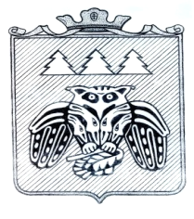

ПОСТАНОВЛЕНИЕ
администрации сельского поселения «Слудка»

_________________________________________________________

Придаш сиктса овмодчоминса администрациялон

шуöм

от 26 января 2024 года | № 1/12

Об отмене постановления № 2/8 от 09.02.2023 г. «О внесении в реестр муниципальной казны муниципального имущества, переданного собственность сельского поселения «Слудка»

Руководствуясь ст. 51 Федерального закона № 131 от 06.10.2003 г. «Об общих принципах организации местного самоуправления в Российской Федерации», ст. 215 Гражданского кодекса Российской Федерации, ст. 51 Устава сельского поселения «Слудка», ст. П.1 ст.7 п.1 ст.8 Положения о порядке владения, пользования и распоряжения муниципальной собственностью сельского поселения «Слудка» от 29.09.2009 г. № 9/9-2-34, администрация сельского поселения «Слудка»

ПОСТАНОВЛЯЕТ:

- Отменить постановление № 2/8 от 09.02.2023 г. «О внесении в реестр муниципальной казны муниципального имущества, переданного собственность сельского поселения «Слудка».
2. Контроль за исполнением данного постановления возложить на ведущего специалиста администрации сельского поселения «Слудка».
3. Настоящее постановление вступает в силу со дня принятия.

Глава сельского поселения «Слудка» Н.Ю. Косолапова

